FACULTAD DE INGENIERÍA EN SISTEMAS
Programación II
Ing. David Álvarez

Proyecto final: PF-14 pedidos de entrega a domicilio


ESTUDIANTE:
Mynor Adolfo Girón Muralles
CARNET:
9941-25-8300

SECCIÓN:C

Lugar y fecha:
Guatemala 27 de octubre del 2026

Diseño de datos de PostgreSQL
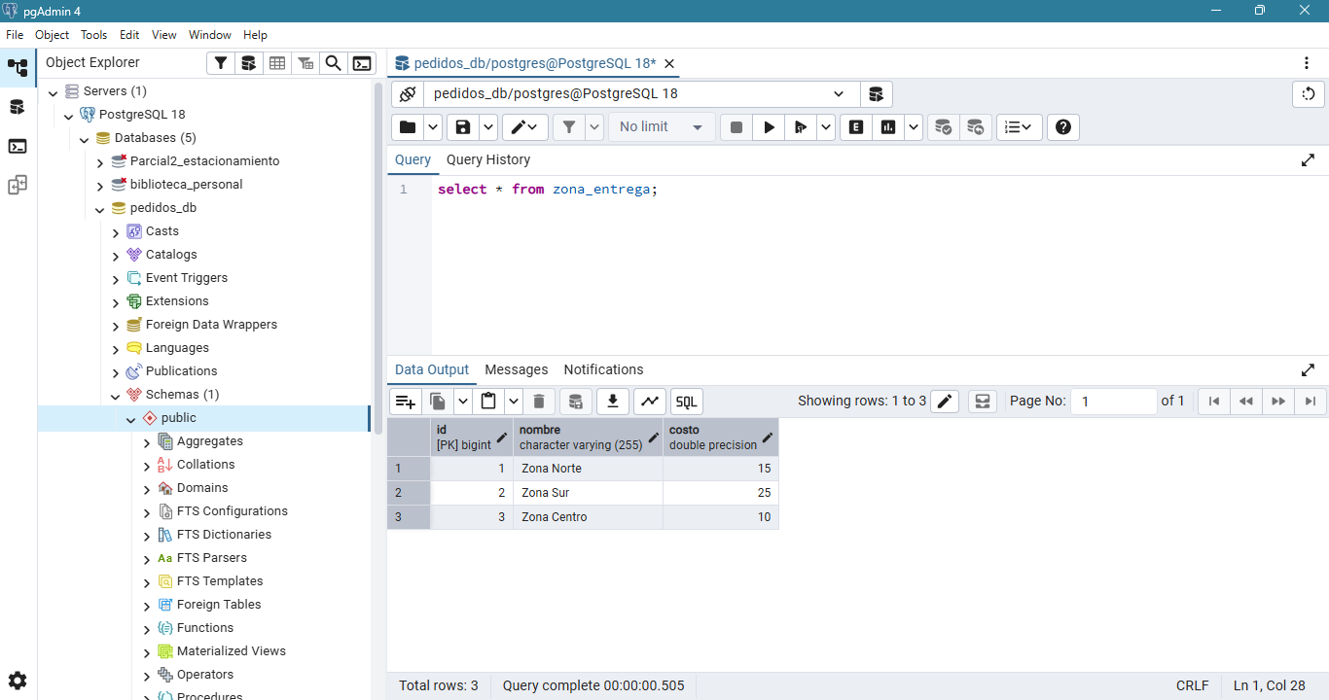

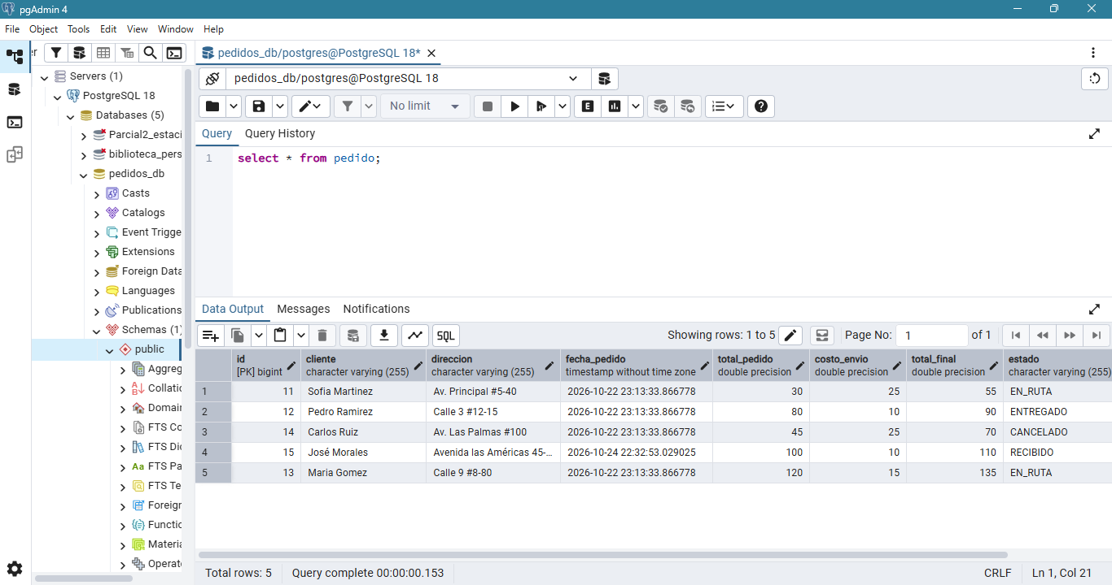

Ejecución exitosa del Backend y conexión con PostgreSQL

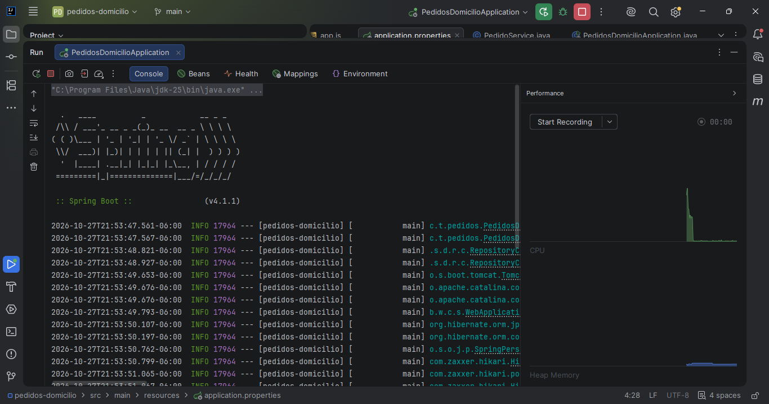

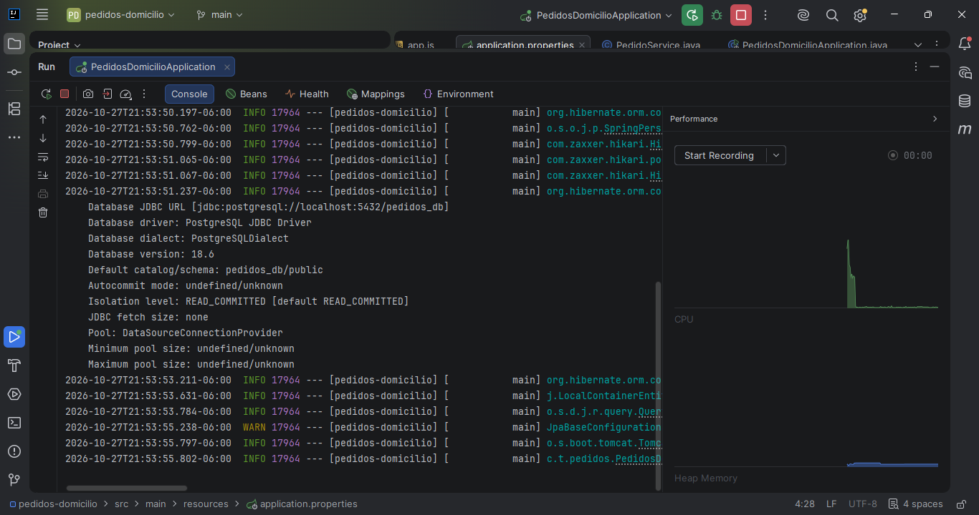
Operación funcional-registrar pedido (Post)
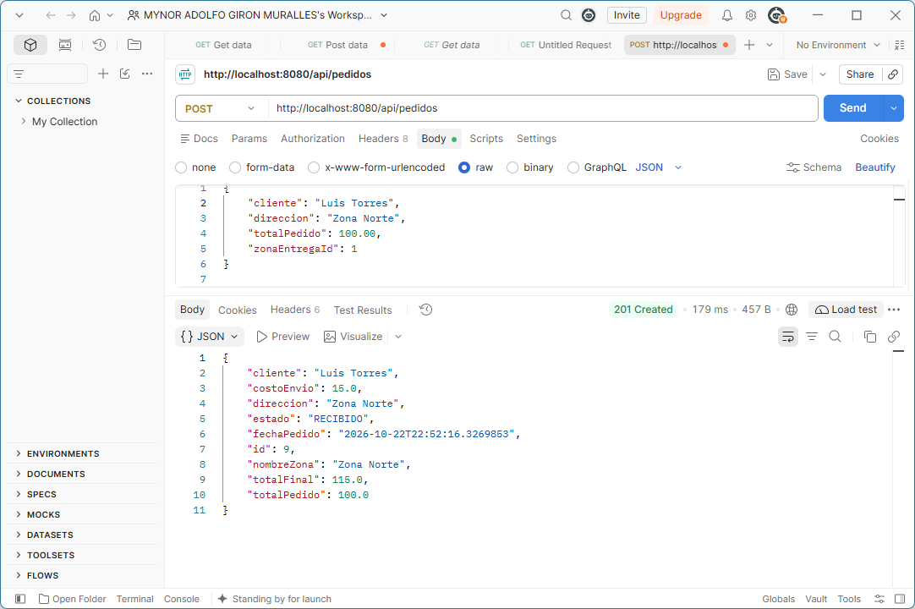

Backend organizado por capaz
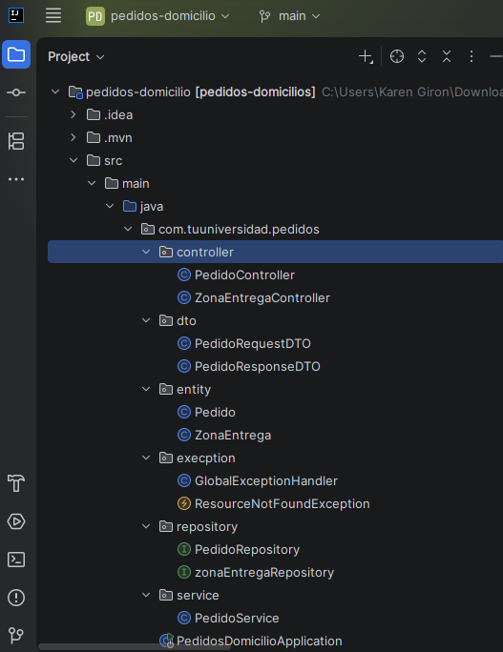
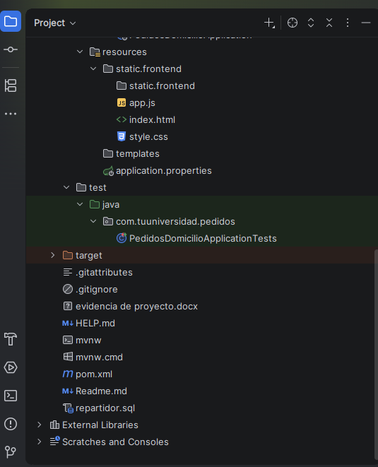

Modificación de pedido y recalculo del total final (PUT)
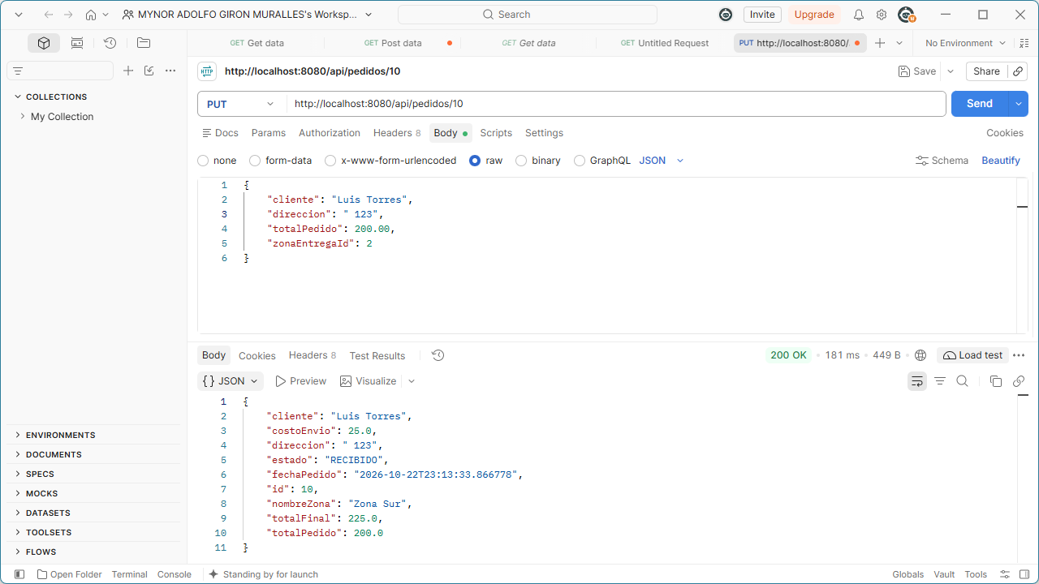

Eliminación de pedido (DELETE)
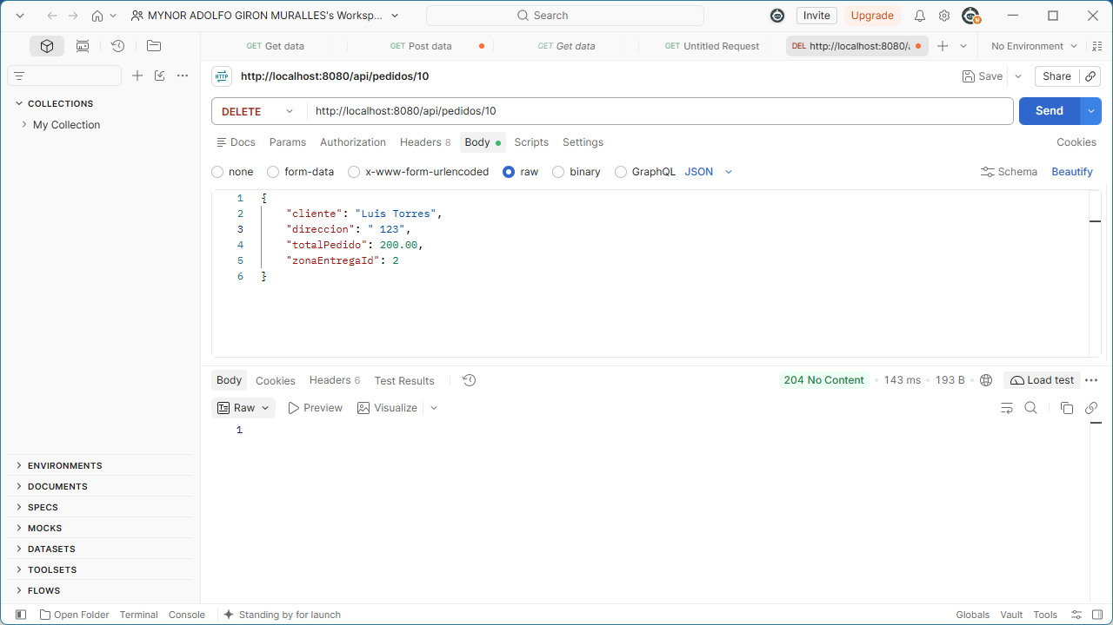

Validación de datos y manejo de excepciones (400 Bad Request)
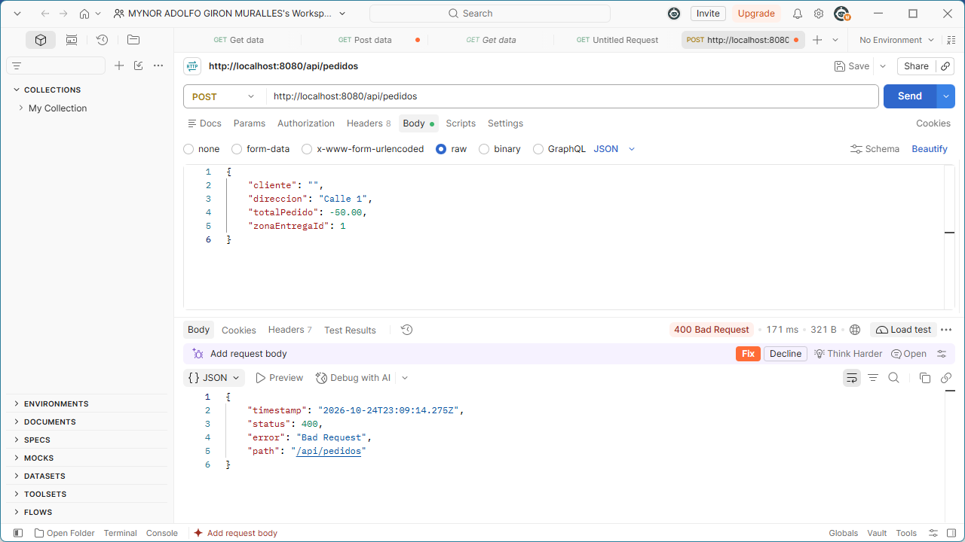

Consulta especifica filtro por zona
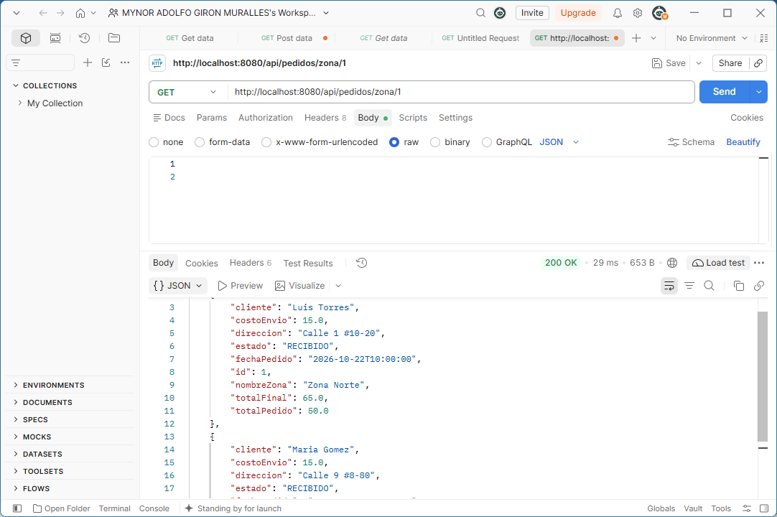

Indicador total facturado por fecha

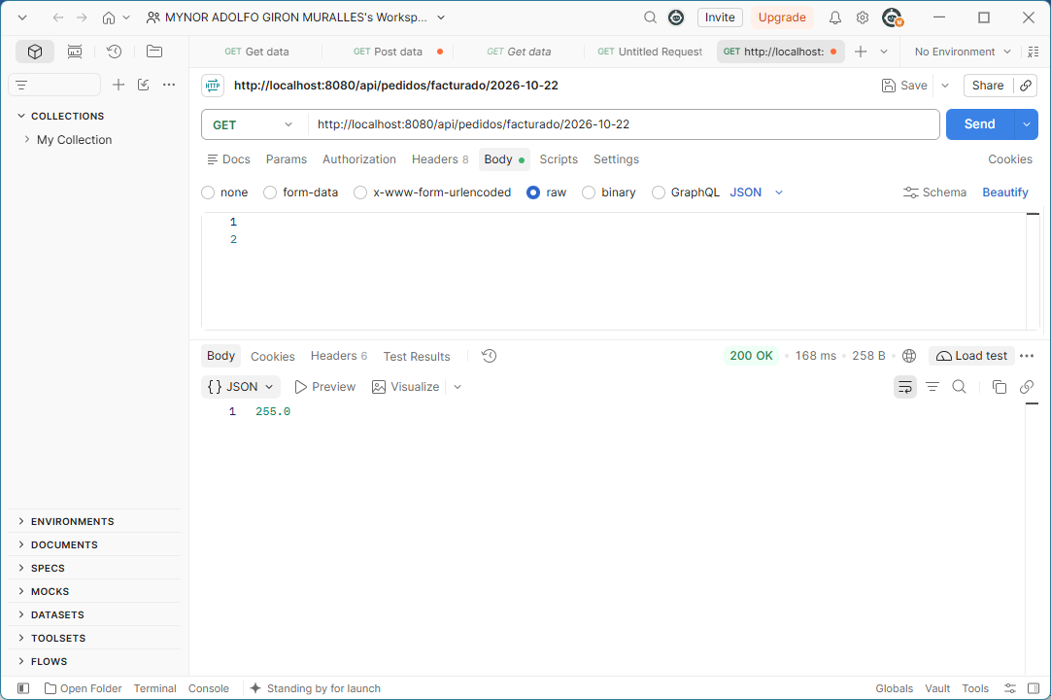

Carga dinámica de zonas desde la API

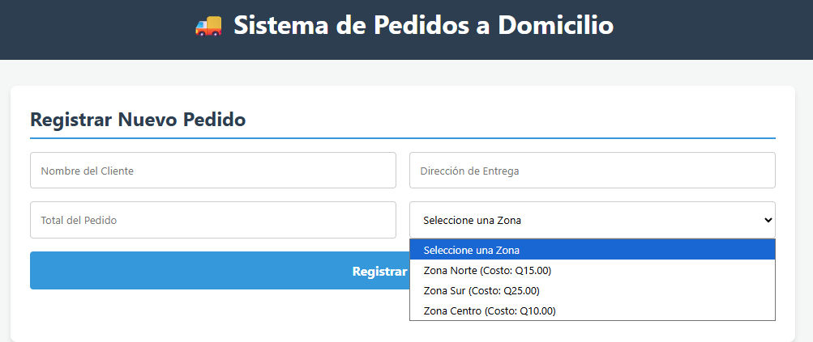

Seguimiento de pedidos – cambio de estado (PATCH)
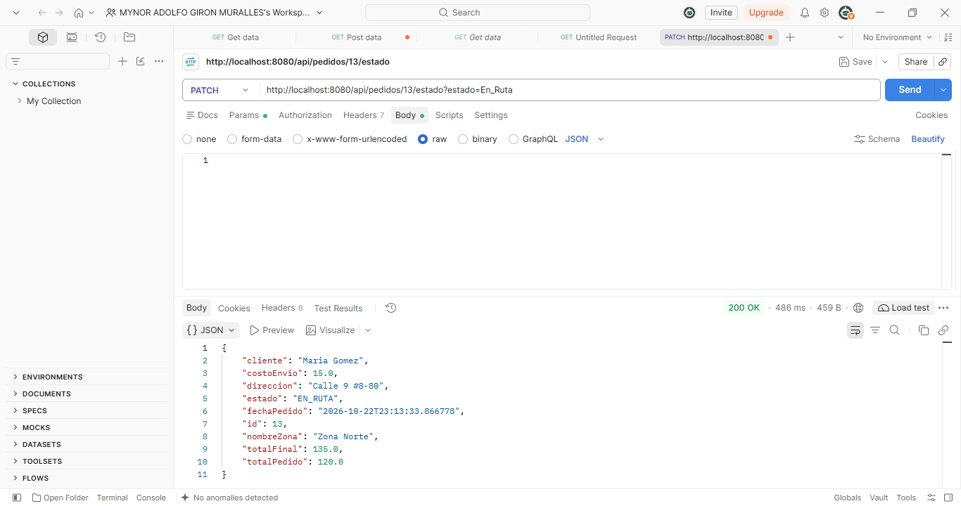

Vista general del frontend (Tabla de indicador)
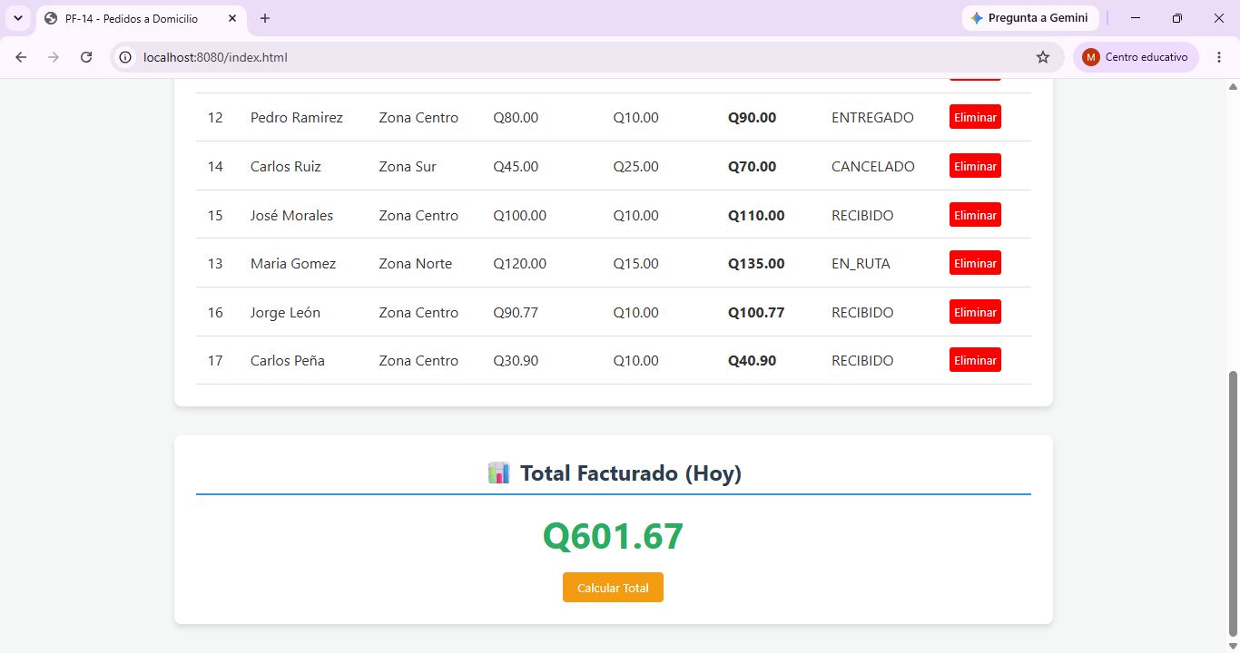

Implementación de seguridad para credenciales
